Projekt: Floragatan-Linnévägen, Katrineholm

Katrineholm 5 september 2024

Ledningsarbeten på Floragatan och Linnévägen i Katrineholm

Sörmland Vatten och Avfall AB förnyar vattenledningar på Öster i Katrineholm.
Arbete kommer att utföras på följande gator:
- Floragatan mellan Linnévägen och Trädgårdsgatan.
- Linnévägen mellan Höjdgatan och Floragatan.

På några sträckor kommer vi även byta ut kortare delar med spillvattenledningar.

Vi utför arbetet delvis genom spräckning av befintlig ledning vilket gör att vi inte behöver schakta alla sträckor.

Vår entreprenör Salbohed planerar att starta arbetet i mitten av september och slutföra arbetet under våren 2025.

Driftstörning, information och framkomlighet
Driftstörningar av vattenleveransen kommer att ske under arbetet vid omkopplingsarbeten vilket vi ber dig ha överseende med.

Information om vattenavstängningar meddelas innan avstängning. Det går bra att få driftmeddelande direkt i mobilen. Anmäl ditt mobilnummer via vår hemsida www.sormlandvatten.se.

För att arbeta säkert stänger vi av gator och gång- och cykelbanor i etapper. Trafiken leds då om. Ambulansintag till Kullbergska sjukhuset har prioriterad framkomlighet.

Vid grävning utanför respektive fastighet kan det under kortare period bli svårt att komma in med bil. Du blir informerad innan.

Vi jobbar för att det ska blir så lite störningar för fastighetsägare som möjligt.

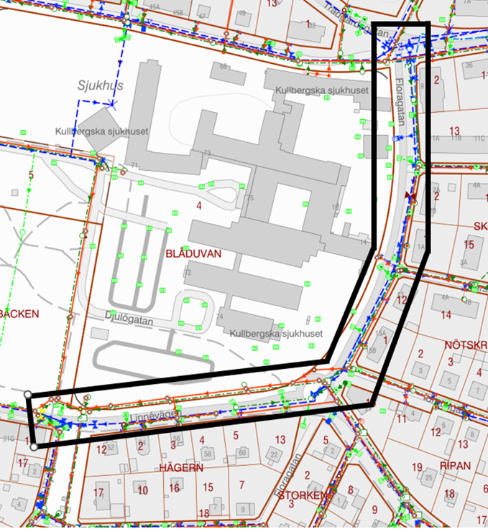
Ledningsarbeten

Med vänlig hälsning
Sörmland Vatten

